**ESTRUCTURAS CONDICIONALES - SÍNTESIS**

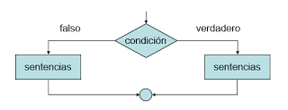

**Estructura de un condicional**

La composición de un condicional está dada por una variable, la cual es comparada con otro valor, y según esta comparación se toma una decisión predestinada.

Una condicional debe disponerse únicamente variables, valores constantes y operadores relacionados.

**Operadores Relacionales de un condicional:**

> (mayor)

< (menor)

>= (mayor igual)

<= (menor iguai)

== (igual)

!= (distintos)

**Operadores Matemáticas en condicionales:**

+ (mas)

- (menos)

* (producto)

/ (división)

% (resto de una división)

Cabe destacar que existen varios tipos de Estructura para los condicionales**. Condicionales simples, dobles y múltiples.**

**Condicionales Simples:**

Cuando tenemos una elección debemos saber cuál camino tomar, En los condicionales simples siempre encontramos las siguientes características:

* Los condicionales simples solamente tienen una actividad a realizar en el camino verdadero.
* Tiene que tener una condición.
* Si la condición es verdadera sigue el camino verdadero.
* Si la condición es falsa sigue el camino falso.

Ejemplo:

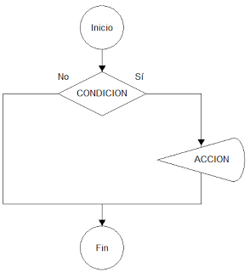

Problema Condicional Simple con Pseudocódigo:

//Inserte edad de una persona, y si la edad es

//mayor a 18, imprima un mensaje que diga es mayor de edad

Sintaxis en Java

if (true) {

}

**Ejercicios**

* Escriba un algoritmo que lea un número y diga si es par.
* Escriba un algoritmo que lea una letra y diga si es la A.
* Escriba un algoritmo que verifique si la suma de dos enteros es mayor a 1000.
* Escriba un algoritmo que verifique si la forma de pago de un artículo fue de CONTADO.

**Condicionales Dobles:**

Los condicionales dobles cumplen casi las mismas características que los simples, solo que esta estructura sí tiene actividades a realizar por los dos caminos.

Ejemplo:

//Inserte edad de una persona, y si la edad es

//mayor a 18, imprima un mensaje que diga es mayor de edad

//y si es menor a 18 imprima menor de edad.

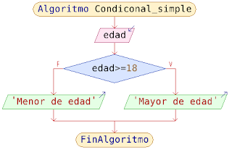

Sintaxis en Java

if (true) {

} else {

}

**Ejercicios**

* Una tienda ofrece descuentos del 15% por pago en efectivo en la compra de sus productos y 5% si la compra es con tarjeta débito o crédito. Determine el valor del descuento y el precio final del artículo.
* Escriba un algoritmo que lea un número y que diga si fue 0 o 1.
* Escriba un algoritmo que verifique si una persona puede ingresar a un equipo de baloncesto, sabiendo que la condición es que mida más de 1.75 metros.

**Condicionales Múltiples:**

Los condicionales múltiples permiten comprar una variable con diferentes valores, y según sea el caso se haga una activad:

Ejemplo:

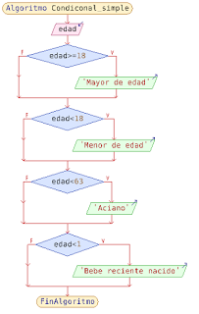

En las condicionales múltiples también existe una estructura en caso de o switch, un ejemplo a continuación.

Ejemplo:

Diseñe un programa que según el número ingresado del 1 a 5, me imprima que día es según:

Si se ingresa 1 = lunes, 2 = martes, 3 = miércoles, 4= jueves, 5 = a viernes

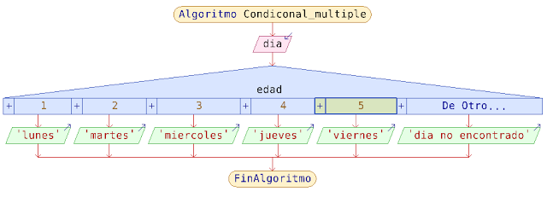

Algoritmo Condiconal_multiple

leer dia

Segun edad hacer

1:

Escribir "lunes"

2:

Escribir "martes"

3:

Escribir "miercoles"

4:

Escribir "jueves"

5:

Escribir "viernes"

De Otro Modo:

Escribir "día no encontrado"

FinSegun

FinAlgoritmo

Sintaxis en Java

switch (var) {

case val:

break;

default:

throw new AssertionError();

}

**Estructuras condicionales anidadas**

Se utiliza un condicional anidado cuando por algún camino de un condicional se tiene otro condicional que llevara a alguna acción.

Sintaxis en Java

Cuando se quieren evaluar distintas condiciones una detrás de otra, se usa la expresión else if { }. De este modo, la evaluación que se produce es: si se cumple la primera condición, se ejecutan ciertas instrucciones; si no se cumple, comprobamos la segunda, tercera, cuarta… n condición. Si no se cumple ninguna de las condiciones, se ejecuta el else final en caso de existir.

int X = 1, Y = 0;

if (X == 0 && Y == 1) {

System.out.println("Se procede a bajar el personaje 1 posición");

} else if (X == 1 && Y == 0) {

System.out.println("Se procede a mover el personaje 1 posición a la derecha");

} else if (X == -1 && Y == 0) {

System.out.println("Se procede a mover el personaje 1 posición a la izquierda");

} else {

System.out.println("Los valores no son válidos");

}

**Ejercicios**

* Una tienda ofrece memorias USB con descuento, según la cantidad que se adquiera, de acuerdo con la siguiente tabla:

Cantidad de memorias Descuento

1 – 3 5%

4 – 10 10%

11 en adelante 15%

Calcular cuánto debe pagar por las memorias y cuánto es el ahorro o descuento total aplicado.

* Escribir el pseudocódigo y el programa en Java que corresponda al siguiente diagrama de flujo.

